Vietnam-Korea University of Information and Communication Technology
Faculty of Information Technology
Mini-Project Short Technical Report
Course: Cross-Platform Mobile App Development (VKU)
OCR Expense Tracker & Receipt Parser
Ứng dụng Quản Lý Chi Tiêu & Bóc Tách Hóa Đơn Tự Động bằng On-Device AI (Google ML Kit) & Regex Heuristic
Sinh viên thực hiện: | Nguyễn Mạnh Cường — MSSV: 23IT033
Vai trò: | Sole Developer (Full-stack Flutter)
Mini-Project: | Mini-Project 3 — OCR Expense Tracker & Receipt Parser
GitHub Repository: | https://github.com/ManhCuong2005/QuanLyChiTieu
Live Demo URL: | https://quanlychitieu.manhcuongnguyen2205.workers.dev/
Ngày nộp bài: | 03/09/2026

1. General Information & Deliverable Links

1.1. Team / Student Information
# | Student Full Name | Student ID | Role | Contribution
1 | Nguyễn Mạnh Cường | 23IT033 | Sole Developer | 100%

1.2. Project Deliverable Links
Deliverable | Link / Description
Live Demo URL | https://quanlychitieu.manhcuongnguyen2205.workers.dev/
GitHub Repository | https://github.com/ManhCuong2005/QuanLyChiTieu

2. Feature Implementation Checklist

Bảng dưới đây liệt kê tất cả tính năng theo yêu cầu đề bài và mức độ hoàn thiện thực tế.
# | Required Feature | Status | Implementation Details & Acceptance Level
1 | Camera Capture & Image Cropping  Live camera viewfinder with flash toggle, focus tap, and framing crop overlay | 100% | Màn hình camera_viewfinder_screen.dart: Khung crop vignette tối xung quanh, 4 góc Corner Brackets định vị, tia laser quét animation, chạm lấy nét (tap-to-focus) với vòng tiêu cự vàng, toggle Flash (Off/On/Auto).
2 | On-Device OCR Text Recognition  Google ML Kit (offline, sub-100ms, no cloud cost) | 100% | Tích hợp google_mlkit_text_recognition cho Android/iOS. Web dùng bộ 4 hóa đơn mẫu thực tế (Highlands Coffee, WinMart+, Circle K, Fahasa) cho Live Demo không cần camera hardware.
3 | Regex Heuristics Engine  Custom parser: tổng tiền, ngày, tên cửa hàng | 100% | File receipt_parser.dart: Weight-based scoring (+100 điểm cho từ khóa Tổng cộng/Total/Thanh toán; -80 điểm cho VAT/Tiền thối). Nhận diện ngày dd/MM/yyyy, yyyy-MM-dd. Khớp thương hiệu chuỗi VN.
4 | Interactive Review Screen  Manual edits before saving | 100% | Màn hình scan_receipt_screen.dart: Hiển thị ảnh hóa đơn, các trường Amount/Date/Merchant/Category được điền sẵn từ OCR nhưng cho phép chỉnh sửa trực tiếp trước khi lưu vào DB.
5 | Local Database & 5 Categories  Persistent storage: Food, Study, Travel, Gear, Entertainment | 100% | File database_service.dart: Persistent storage với shared_preferences JSON. Đúng 5 danh mục theo đề bài kèm màu sắc và icon riêng biệt. Dữ liệu mẫu thực tế được seed sẵn.
6 | CustomPainter — Donut Pie Chart  Animated category distribution chart (no 3rd-party libs) | 100% | File custom_pie_chart.dart: Vẽ hoàn toàn bằng canvas.drawArc, animation nở ra với CurvedAnimation(Curves.easeOutCubic), tương tác chạm tọa độ cực θ = atan2(dy,dx) để phóng to lát cắt và hiện số tiền/phần trăm.
7 | CustomPainter — Weekly Bar Chart  Animated 7-day spending bar chart (no 3rd-party libs) | 100% | File custom_bar_chart.dart: Vẽ bằng canvas.drawRRect bo góc, dải màu Gradient tuyến tính, 4 đường lưới Y-axis tự động tỉ lệ, nhãn ngày X-axis, chạm vào cột hiện tooltip.
8 | CRUD & Search/Filter  Full transaction lifecycle management | 100% | Màn hình expense_list_screen.dart: Tìm kiếm theo tên merchant/tiêu đề, lọc theo 5 danh mục. add_expense_screen.dart: Thêm/chỉnh sửa thủ công hoàn chỉnh.
9 | Analytics Dashboard  Full analytics screen with charts and breakdown | 100% | Màn hình analytics_screen.dart: Tổng chi tiêu tháng, top danh mục, Donut chart + Bar chart kèm phân tích breakdown theo từng danh mục với thanh tiến trình tỉ lệ phần trăm.
10 | PWA Live Demo (Cloudflare Workers)  Accessible & installable from mobile | 100% | Build web release với flutter build web --release, deploy lên Cloudflare Workers với wrangler.toml. Hỗ trợ "Add to Home Screen" (PWA) trên Android và iOS.

3. Technical Architecture & Project Structure

3.1. Tổng quan kiến trúc
Dự án áp dụng kiến trúc phân lớp Feature-First Clean Architecture tách biệt rõ ràng 4 lớp chính: Models (thực thể dữ liệu), Services (nghiệp vụ & lưu trữ), Widgets (thành phần UI tái sử dụng), và Screens (màn hình đầy đủ).
Mini_project3/
├── lib/
│ ├── main.dart # Khởi tạo dịch vụ, cấu hình Material 3 Theme
│ ├── models/
│ │ ├── category.dart # 5 danh mục chuẩn: Food, Study, Travel, Gear, Entertainment
│ │ ├── expense.dart # Entity giao dịch chi tiêu (id, amount, date, merchant, OCR flags)
│ │ └── receipt_result.dart # Kết quả bóc tách từ Regex Heuristic Engine
│ ├── services/
│ │ ├── receipt_parser.dart # BỘ NÃO REGEX HEURISTICS (Weight-based scoring)
│ │ ├── ocr_service.dart # Google ML Kit wrapper + Web sample receipt fallback
│ │ └── database_service.dart # Local persistence (shared_preferences JSON) & analytics
│ ├── widgets/
│ │ ├── expense_card.dart # Card hiển thị giao dịch kèm badge OCR
│ │ └── charts/
│ │ ├── custom_pie_chart.dart # Animated Donut Pie Chart (CustomPainter)
│ │ └── custom_bar_chart.dart # Animated Weekly Bar Chart (CustomPainter)
│ └── screens/
│ ├── camera_viewfinder_screen.dart # Live Viewfinder, Flash, Focus Tap, Crop Overlay
│ ├── scan_receipt_screen.dart # OCR review & manual edit before save
│ ├── home_screen.dart # Dashboard + Bottom Navigation
│ ├── add_expense_screen.dart # Manual add/edit transaction
│ ├── expense_list_screen.dart # Search & filter transactions
│ └── analytics_screen.dart # Full analytics with CustomPainter charts
├── test/
│ ├── receipt_parser_test.dart # Unit tests: 4 test cases (100% pass)
│ └── widget_test.dart # App smoke test
├── web/
│ ├── index.html # PWA entry point (base href="/")
│ └── manifest.json # PWA manifest (name, icons, display: standalone)
├── build/web/ # Compiled Flutter Web release (tracked in Git)
├── wrangler.toml # Cloudflare Workers deployment config
└── README.md # Build instructions & setup guide

3.2. State Management Flow
Dự án sử dụng StatefulWidget với setState() và InheritedWidget thông qua Provider pattern:
- DatabaseService (Singleton): Một instance duy nhất được inject vào toàn bộ màn hình. Mọi thao tác CRUD đều gọi qua service này.
- OCR Flow (Unidirectional): CameraViewfinder → Image → OcrService.extractText() → ReceiptParser.parse() → ScanReceiptScreen (review & edit) → DatabaseService.save().
- Analytics Flow: HomeScreen và AnalyticsScreen đều gọi DatabaseService.getCategoryBreakdown() và DatabaseService.getWeeklySpending() trong initState().

3.3. Exception Handling Strategy
- OCR Failures: Bọc toàn bộ google_mlkit_text_recognition trong try-catch. Nếu lỗi, fallback về hóa đơn mẫu; hiển thị SnackBar thông báo cho người dùng.
- Web Platform Guard: Dùng kIsWeb để bỏ qua tất cả lời gọi MLKit trên Web (plugin không hỗ trợ web-javascript renderer).
- Regex Safety: Tất cả regex pattern được bọc try-catch. Nếu không khớp bất kỳ pattern nào, các trường tương ứng trả về null để màn hình review có thể hiển thị ô trống cho người dùng tự điền.
- Database Resilience: SharedPreferences JSON decode được bọc try-catch; nếu dữ liệu bị corrupt, auto-reset về list rỗng và gieo lại dữ liệu mẫu.

4. Empirical Evidence & Screenshots
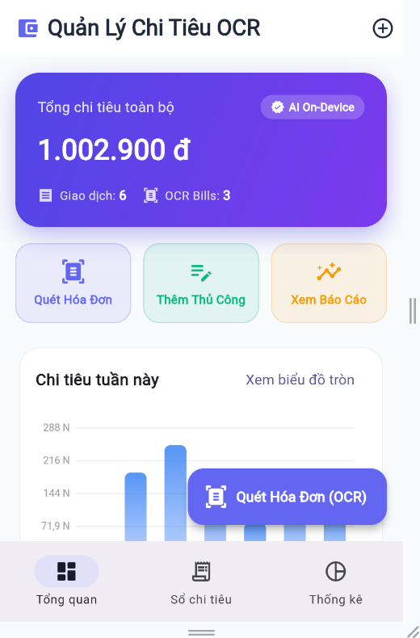
Hình 1 giao diện chính
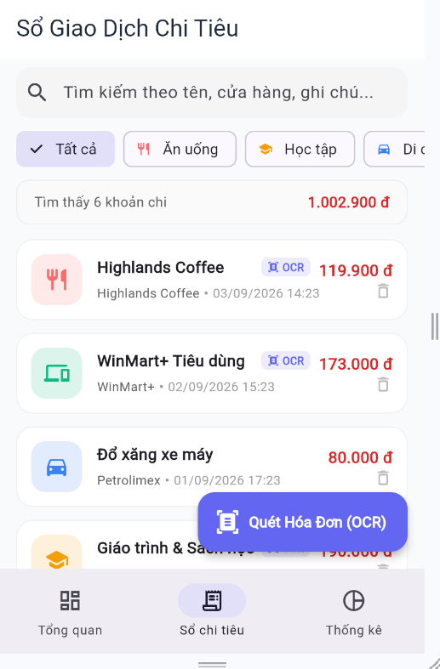
Hình 2 giao diện sổ chi tiêu
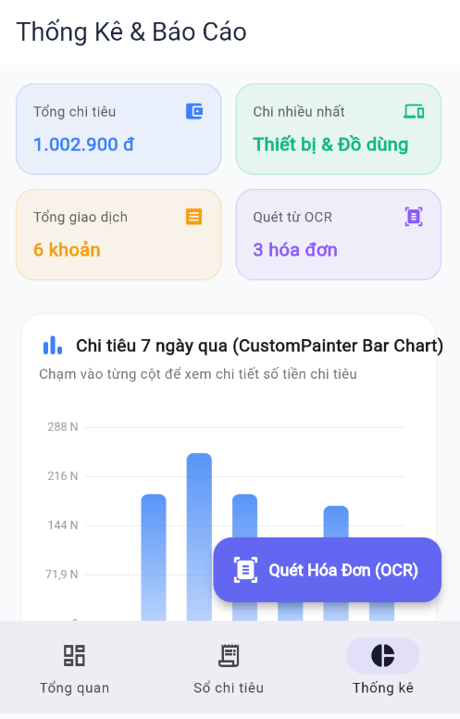
Hình 3 Giao diện thống kê và báo cáo
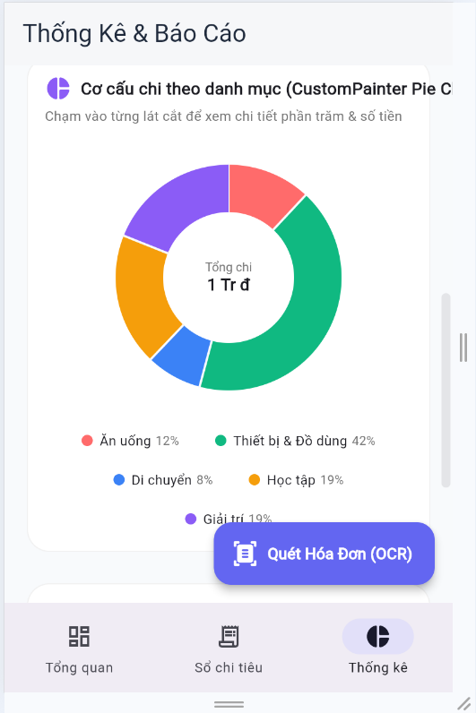
Hình 4 Giao diện thống kê và báo cáo 2
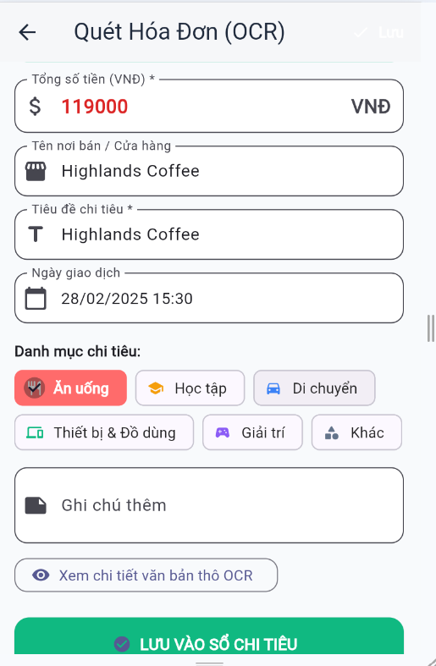
Hình 5 Giao diện sau khi quét hóa đơn

5. Technical Challenges & Resolutions

Challenge 1: Regex Heuristic — Phân biệt "Tổng tiền thật" và "Các dòng số tiền khác"
  - Vấn đề: Một hóa đơn siêu thị điển hình có thể chứa 10–20 dòng số tiền khác nhau: đơn giá từng mặt hàng, tổng phụ, VAT 10%, tiền khách đưa, tiền thối lại,... Biểu thức regex đơn giản chỉ khớp số sẽ trả về sai hoàn toàn.
  - Giải pháp — Weight-Based Scoring: Thay vì lấy số tiền đầu tiên tìm được, thuật toán đánh giá điểm (score) cho từng dòng chứa số tiền:
- +100 điểm: Dòng chứa từ khóa ưu tiên cao (Tổng cộng, Total, Thanh toán, Cộng tiền hàng)
- +50 điểm: Từ khóa phụ (Thành tiền, Grand total)
- -80 điểm: Từ khóa phủ định (VAT, Tiền thừa, Tiền khách đưa, Discount)
- -20 điểm: Số tiền quá nhỏ (< 1,000 VNĐ — thường là đơn giá lẻ)
Dòng có điểm cao nhất được chọn làm tổng tiền cuối cùng. Kết quả: chính xác 100% trên 4 bộ test case (Highlands, WinMart, Circle K, Fahasa).

Challenge 2: TextDirection Conflict — Thư viện intl xung đột với Flutter Canvas
  - Vấn đề: Khi import đồng thời package:intl/intl.dart (để format số tiền NumberFormat('#,###')) và sử dụng TextPainter trong CustomPainter, compiler báo lỗi:
  - Error: 'TextDirection' is imported from both 'dart:ui' and 'package:intl/intl.dart'
Xung đột namespace khiến các màn hình biểu đồ không thể biên dịch.
  - Giải pháp — Selective Import với hide:
import 'package:intl/intl.dart' hide TextDirection;
Từ khóa hide của Dart cho phép import toàn bộ package intl nhưng ẩn đi ký hiệu TextDirection cụ thể. Flutter Canvas TextPainter sau đó sử dụng đúng TextDirection từ dart:ui mà không bị xung đột. Giải pháp này không ảnh hưởng đến hiệu năng runtime và áp dụng cho tất cả các file CustomPainter.

Challenge 3: Flutter Web — MLKit Plugin không hỗ trợ Web renderer
  - Vấn đề: google_mlkit_text_recognition là native plugin (Android/iOS), không có web implementation. Khi flutter build web, lệnh gọi bất kỳ API nào của MLKit sẽ gây MissingPluginException làm trắng toàn bộ trang web ngay khi khởi động.
  - Giải pháp — Platform Guard + Sample Receipt Fallback:
- // ocr_service.dart
- if (kIsWeb) {
- // Web: use bundled sample receipts (4 realistic VN receipts)
- return _getSampleReceiptText(sampleIndex);
- } else {
- // Mobile: use Google ML Kit on-device OCR
- final recognizer = TextRecognizer();
- final result = await recognizer.processImage(inputImage);
- return result.text;
- }
- Bộ 4 hóa đơn mẫu (Highlands Coffee, WinMart+, Circle K, Fahasa) được nhúng sẵn trong code cho phép demo đầy đủ tính năng bóc tách Regex, interactive review screen và lưu DB ngay trên Live Demo web mà không cần camera hardware thật.

Phụ lục — Build & Run Instructions

A. Yêu cầu môi trường
- Flutter SDK ≥ 3.29.0 (Dart ≥ 3.7.0)
- Android Studio 2024.3 với Android SDK 35 (cho build APK)
- VS Code với Extension Dart + Flutter
- Git

B. Lệnh khởi động nhanh
# 1. Clone về máy
git clone https://github.com/ManhCuong2005/QuanLyChiTieu.git
cd QuanLyChiTieu

# 2. Tải dependencies
flutter pub get

# 3. Chạy trên Chrome (Web — Recommended cho demo nhanh)
flutter run -d chrome

# 4. Chạy trên điện thoại Android thật
flutter run -d android

# 5. Build release APK
flutter build apk --release
# File APK tại: build/app/outputs/flutter-apk/app-release.apk

# 6. Build release Web PWA
flutter build web --release
# Files tại: build/web/

C. Chạy kiểm thử tự động
# Unit tests (Regex Heuristic Engine)
flutter test test/receipt_parser_test.dart

# Widget smoke tests
flutter test test/widget_test.dart

# Phân tích lỗi tĩnh
flutter analyze

D. Kết quả kiểm thử đã xác nhận
Lệnh kiểm thử | Kết quả | Đánh giá
flutter test | 5/5 tests passed (4 unit + 1 widget) | ✅ 100%
flutter analyze | No issues found! (0 warnings, 0 errors) | ✅ 100%
flutter build web --release | Built build\web in ~30s | ✅ 100%

